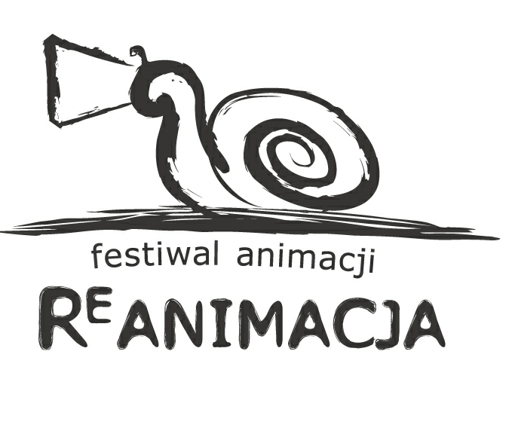
Regulamin III Międzynarodowego Festiwalu Animacji „ReAnimacja” 2006

§1. Czas, miejsce, organizatorzy.
- III Festiwal Animacji ReAnimacja odbędzie się w dniach 21 – 23 kwietnia 2006 roku w Łodzi, w kinie Charlie, przy ulicy Piotrkowskiej 203/205.
- Organizatorami są Fundacja KinoForma i kino Charlie

§2. Zasady uczestnictwa w konkursie.
- W konkursie Festiwalu biorą udział prace zgłaszane przez szkoły artystyczne i filmowe, firmy producenckie, instytucje filmowe i indywidualnych twórców. W konkursie mogą uczestniczyć autorzy prac animowanych bez względu na wiek. W konkursie nie mogą brać udziału prace przygotowane przez członków Jury lub Komisji Selekcyjnej.

- Warunkiem udziału w konkursie Festiwalu jest nadesłanie na koszt własny uczestnika w nieprzekraczalnym terminie do dnia 10 marca 2006 r. (brana pod uwagę data stempla pocztowego):
- filmu konkursowego (parametry techniczne poniżej)
- dokładnie wypełnionych formularzy zgłoszeniowych x 2 (wydruk formularza A4 + koszulka A4)

na adres Biura Organizacyjnego Festiwalu:
ReAnimacja 2006, kino Charlie, ul. Piotrkowska 203/205, 90 – 451 Łódź, Polska

- Uczestnik może zgłosić maksymalnie dwa filmy niezależnie od formy każdego z nich.
- Organizator nie ma w obowiązku zwrotu nadesłanych prac; może jednak to uczynić na wyraźne życzenie i koszt uczestnika.
- W razie wątpliwości co do autentyczności pracy Organizatorzy mają prawo do usunięcia jej z konkursu.
- Twórcy przyjeżdżają do Łodzi na koszt własny.

§3. Warunki techniczne.
- Do konkursu należy zgłaszać filmy zrealizowane w okresie 2004 – 2006 (które nie brały udziału w poprzednim Festiwalu), niezależnie od technologii animacji. Można zgłosić również film kombinowany, w którym animacja stanowi co najmniej 50%.
- Przyjmujemy filmy spełniające następujące parametry techniczne:

  - taśma filmowa 35mm i 16 mm
  - Digital Betacam (PAL)
  - Betacam SP (PAL)
  - Sony DV CAM (PAL)
  - DV (PAL)
  - DVD
  - MPG 1 (preferowana rozdzielczość 720x576, 25 fps, progressive, wysoka jakość)
  - MPG 2 (preferowana rozdzielczość 720x576, 25 fps, progressive, wysoka jakość)
  - DIVX i XVID (preferowana rozdzielczość 720x576, 25 fps, progressive, wysoka jakość)
  - VHS (w przypadku braku możliwości użycia innego nośnika)

- Czas trwania pracy od 30 sekund do 30 minut.
- Film powinien posiadać napisy (początkowe/końcowe) zawierające między innymi: tytuł, autora filmu, rok produkcji itp.
- Twórca zgłaszający film zobowiązany jest: podać jego tytuł, czas trwania, system przekazu, krótki opis treści filmu, nazwę i dokładny adres producenta oraz swoje nazwisko, adres i numer telefonu kontaktowego, (jeśli studiuje, podać nazwę i dokładny adres uczelni). W wypadku zrzeszenia w nieprofesjonalnym klubie filmowym prosimy podać jego nazwę i pełny adres. (Prosimy wypełnić czytelnie kartę zgłoszenia.)
- Organizatorzy zastrzegają sobie prawo do wycofania pracy z konkursu z powodu wadliwej jakości technicznej uniemożliwiającej projekcję.

§4. Kwalifikacja prac.
- Prace obejrzy Komisja Selekcyjna, powołana przez Organizatorów, która dokona kwalifikacji filmów do konkursu. Następnie wybrane prace ocenia podczas trwania Festiwalu Jury konkursu.
- O dopuszczeniu pracy do konkursu Zgłaszający zostanie poinformowany na dwa tygodnie przed rozpoczęciem Festiwalu drogą telefoniczną lub e-mailową.
- Filmy, które nie zakwalifikują się do konkursu głównego festiwalu zostaną zaprezentowane na oddzielnym pokazie: panoramy filmu animowanego

§5. Jury konkursu.
- Jury składa się ze specjalistów, teoretyków i praktyków, zajmujących się sztuką nowych mediów oraz animacji tradycyjnej.
- Jurorzy otrzymają zestaw wszystkich prac konkursowych na 21 dni przed rozpoczęciem Festiwalu.
- Jurorzy oceniają prace i przyznają Główna Nagrodę na posiedzeniu, po zakończeniu części konkursowej Festiwalu.
- Jurorzy mają prawo wskazać prace, którym chcieliby przyznać wyróżnienia.
- Protokół z posiedzenia Jury przygotowuje Sekretarz Jury.
- We wszystkich sporach głos decydujący ma Przewodniczący Jury.

§6. Nagrody:
- Nagrodą Główną jest nagroda Złotego Ślimaka i nagroda pieniężna.
- Spośród propozycji Jurorów Przewodniczący ma prawo przyznać trzy wyróżnienia.
- Publiczność przyznaje Nagrodę Publiczności dla najlepszego jej zdaniem filmu w konkursie Festiwalu.
- Nagrody zostaną wręczone podczas gali zakończenia Festiwalu, 23 kwietnia 2006 r.

§7. Postanowienia końcowe.
- Od chwili dostarczenia filmu konkursowego Organizatorom do momentu zakończenia Festiwalu film pozostaje w depozycie Dyrektora Festiwalu. Filmy mogą zostać zwrócone Twórcom dopiero po zakończeniu Festiwalu, tylko na ich wyraźne życzenie sformułowane w Formularzu Zgłoszeniowym i na ich koszt.
- Twórca wyraża zgodę na uczestnictwo filmu w retrospektywie Festiwalu, która będzie miała miejsce po zakończeniu Festiwalu w innych miastach Polski i za granicą.
- Organizatorzy zastrzegają sobie prawo do umieszczenia zwycięskich prac na stronie internetowej Festiwalu (www.reanimacjafestival.com). Organizatorzy mają obowiązek zabezpieczyć umieszczoną pracę przed kopiowaniem.
- Werdykty Komisji Selekcyjnej oraz Jury są ostateczne i niepodważalne.
- Organizatorzy nie ponoszą odpowiedzialności za złamanie przez Twórców praw autorskich.
- Organizatorzy zastrzegają sobie prawo do wykorzystania fragmentów prac w celach promocyjnych.
- Przesłanie prac z wypełnionym formularzem jest równoznaczne z akceptacją regulaminu konkursu.

§8. Informacje dodatkowe
- Festiwalowi będą towarzyszyć imprezy dodatkowe; retrospektywy, impreza muzyczna, pokazy pozakonkursowe, spotkania z twórcami.
- Inauguracja Festiwalu odbędzie się dnia 21 kwietnia 2006 r. Uroczyste zakończenie, wręczenie nagród oraz pokaz nagrodzonych filmów odbędzie się dnia 23 kwietnia 2006 r.
- Szczegóły programowe Festiwalu zostaną podane w osobnym ogłoszeniu.
- Wszelkie informacje dotyczące Festiwalu można uzyskać w Biurze Organizacyjnym mieszczącym się przy ul. Piotrkowskiej 203/205, 90 – 451 Łódź, tel. (0-42) 636 00 92, fax. (0-42) 636 03 14, e mail: reanimacjafestival@wp.pl

